**国内外及长三角区域主要城市科技政策、知识产权、产业、经济等政策评价研究**

（精要稿）

# 一、评价说明

知识产权生命周期理论是学者根据产品生命周期的理论以及对知识产权发展规律的理解所形成的理论共识，一般定义为一个知识产权从创造到运用再到灭失的过程，包括创造、运用、保护、管理和服务五个环节。根据知识产权生命周期理论，知识产权政策体系分为知识产权综合政策、创造政策、运用政策、保护政策、管理政策和服务政策。

现阶段国内外学者对知识产权政策的评价分为对知识产权政策进行介绍和述评以及对知识产权政策实施效果进行评价两类。课题组在前人研究的基础上，遵循以整体分析为主、以国内外和长三角区域主要城市政策分析为主、以宁波知识产权政策研究为重心的原则，根据知识产权生命周期理论，对国内外及长三角区域主要城市知识产权政策体系、政策着力点、创新点等进行评价分析，并在比较分析中为宁波知识产权政策的优化、调整和完善提供一定的理论指导、经验借鉴及政策建议。

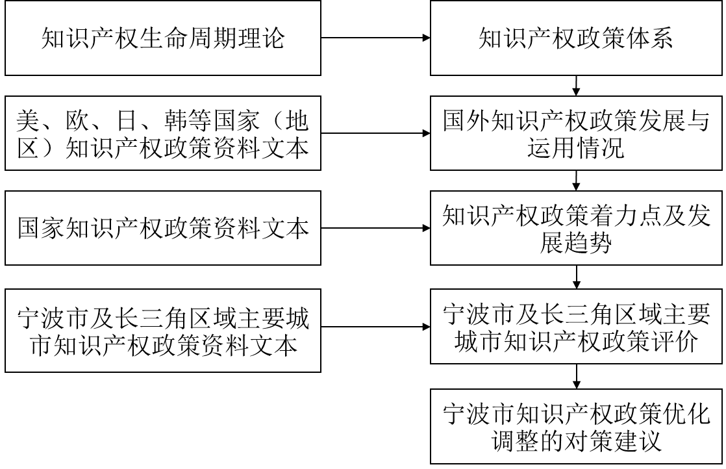

**图：国内外及长三角区域主要城市知识产权政策体系评价框架**

# 二、美、欧、日、韩知识产权政策分析

## （一）美国知识产权政策分析

**在创造环节，**美国制定了国家层面的知识产权战略-《美国创新战略》；规定大学、小企业以及非营利性机构被允许选择保留联邦资助的发明权利，并对包括受雇于高等教育机构的专利申请人等“微型实体”给予75%的费用减免。**在运用环节，**设立专门的高校知识产权管理部门，组织和实施学校技术与发明的专利申请，统一支付申请费用，再把专利许可给企业界，提高高校技术产业化效率。**在保护环节，**通过贸易手段来解决本土企业的海外专利纠纷，对认为“未提供充分的、有效的专利保护的国家”进行贸易制裁。**在管理环节，**设立专利商标局、著作权局、商务部等行政机关负责知识产权事务性管理工作；加快专利审查制度改革，调整审查标准，加大对美国专利商标局的资金投入。**在服务环节**，设立与科技、法律有关的机构，培养专利代理人，为技术成果转让提供专业服务；并设立独立商业信托机构促进知识产权证券化，完善专利权、商标权和版权在内的知识产权质押融资制度。

## （二）欧洲知识产权政策分析

**在创造环节，**英国规定雇员在工作中获得的专利发明属于雇主，但雇主对专利获得的收益要向雇员支付合理报酬；德国将职务发明权利分为原始权利和无限权力，前者分配给发明人，后者则需要雇主主动申报获得。**在保护环节，**欧盟制定《知识产权海关执法规则》，为边境措施中所有参与者提供更加平衡的方案和结果；并加强监督机构和专利执法机构的合作，应对国际供应链上的专利侵权货物贸易。**在管理环节，**欧盟成立欧洲专利局负责单一专利申请的受理、审查、授权及年费的收缴和分配工作，颁布影响专利审查的政策即单一专利制度。**在服务环节，**德国采用风险分担的知识产权质押制度，利用多方机构分担来化解知识产权质押风险问题。

## （三）日本知识产权政策分析

**在创造环节，**日本制定“知识产权立国战略”，加强科研人才培养教育、提高科研资金使用效率、巩固整个社会的科技基础；并完善职务发明制度，将重心转移至激励雇员。**在运用环节，**建立政府科研机构、大学和民间企业组成的成果转化体制，由政府向大学和科研单位派遣知识产权顾问，帮助大学构建知识财产管理体制和信息共享体制，加强大学研究与企业经营的联系。**在保护环节，**日本推进数字网络专利保护，推进日本企业在海外的维权活动。**在管理环节，**日本完善专利审查机制，划分审查处理的等级，以便加快专利审查以及专利审理的进度；日本特许厅还为重大事项单独设立了专利审查制度。**在服务环节，**设立专利权证券化经营公司，推进知识产权质押融资。定期发布“日本知识产权推进计划”报告，加强社会信息沟通，提升知识产权便利条件。

## （四）韩国知识产权政策分析

**在创造环节，**将职务发明中的专利权分配给雇员，而雇主获得普通使用权，或在达成受让协议后，从雇员处获得专利权。**在运用环节，**加大针对高校的专利激励政策，重视高校技术成果转移。**在保护环节，**韩国通过向遭受海外侵权企业发放补贴的形式，鼓励企业主动参与维权行动。**在管理环节，**对专利审查对象进行分类，提出加快审查程序、正常审查程序和延迟审查程序的三轨审查机制，最优化匹配审查资源。**在服务环节，**韩国成立专用基金，扩展企业知识产权融资体系至私有银行。

# 三、我国及长三角区域主要城市知识产权政策分析

## （一）国家知识产权政策分析

我国知识产权政策的总体变迁分为三个阶段，从政策起步期到快速发展期再到基本成型期，政策重点由知识产权创造、保护向知识产权运营转变，并呈现出7大发展趋势：**一是**注重围绕主导产业强化知识产权产业链布局，打造知识产权密集型产业集群。**二是**注重海外知识产权布局，支持和鼓励企业到国外部署和运营知识产权。**三是**顺应互联网、电子商务、大数据、众创、众包、众筹等发展趋势，注重新兴领域知识产权政策制定。**四是**顺应知识产权行政管理从分散向集中管理体制改革的要求，注重知识产权统筹管理体制创新。**五是**扶持方式逐步从直接扶持向政府引导、市场化运作的间接扶持方式转变。**六是**注重知识产权政策与科技、产业、区域、贸易等政策协同，促进知识产权与经济社会发展的全面融合。**七是**针对我国知识产权服务业立法和政策体系滞后的现状，知识产权服务需求提升倒逼政策体系完善，促使知识产权服务产业链与知识产权政策体系相配套。

## （二）长三角区域主要城市知识产权政策分析

上海、杭州、南京、苏州、无锡、绍兴、嘉兴等长三角7个主要城市基本上形成了贯穿知识产权创造、运用、保护、管理、服务全链条的政策体系，但专项政策主要集中在生命周期后端的保护和管理环节，在前端的创造和运用环节相对较少。其中，上海、苏州知识产权政策走在全国前列，如上海将知识产权战略上升到城市战略高度，将知识产权政策与具有全球影响力的科技创新中心建设相衔接，并率先出台知识产权审判“十三五”规划、率先实行知识产权行政管理和执法“三合一”改革、率先开展知识产权质押融资；苏州作为全国首个知识产权示范城市群和全国首批版权示范城市，建成全国首个国家知识产权服务业集聚发展试验区，先后获批全国知识产权保险试点地区和国家知识产权金融综合试验区。杭州、南京依托地方区域个性和产业特色，知识产权政策也形成了突出亮点，如杭州建立了面向互联网经济的知识产权工作推进体系，在知识产权各环节工作中始终注重与互联网、大数据的深度融合；南京发挥科教资源丰富优势，通过开展产学研合作、发展专利导航产业试点、搭建知识产权运营交易中心，促进知识产权创造和运用。无锡、绍兴、嘉兴等城市相对而言，知识产权工作起步较晚，政策创新体系相对较薄弱。

# 四、宁波市知识产权政策分析

## （一）发展基础

近年来，宁波以国家知识产权示范城市、全国知识产权区域布局试点城市建设为总领，知识产权创造、运用、保护、管理和服务能力得到了进一步提升，在创造、运用、保护等环节形成了一些亮点。**在创造环节，**宁波发挥民营企业全球链接能力突出优势，对接美国、欧盟等创新高地的技术研发资源和高端人才，以跨国技术并购、跨国技术转移、设立海外研发中心等方式促进知识产权创造。**在运用环节，**依托国家首批科技成果转移转化示范区建设，成立科技成果转移转化基金，鼓励高校、科研院所与企业合力推进专利技术产业化，加速知识产权运用。**在保护环节，**针对外贸领域知识产权事件高发的态势，着力加强海外知识产权保护，同时注重互联网、大数据、众创、众包、众扶、众筹等新经济新业态领域知识产权保护。**在管理环节，**积极响应国家知识产权综合管理改革试点号召，探索宁波市知识产权统一管理模式，全面推进知识产权区域布局试点工作。**在服务环节，**着力实施“互联网+知识产权”融合工程，提升知识产权在线申请、监测评价、在线交易、一键托管等服务，并以保险创新综合示范区建设为契机，实施专利质押贷款保险资助，深化知识产权融资保险改革和质押融资。

## （二）存在问题

宁波市知识产权政策体系逐步完善，但和其他长三角城市一样也存在一些阶段性问题。**一是知识产权对战略性新兴产业引领作用不明显。**宁波未出台加强战略性新兴产业知识产权工作的专门性政策，在培育知识产权密集型产业方面没有很有效的工作抓手，如在“十二五”期间未实施专利导航工程，知识产权密集型的战略性新兴产业发展缓慢、带动性不突出。**二是海外知识产权布局和运营能力不足。**宁波缺乏国有的海外知识产权运营公司，企业海外专利申请、商标注册数量较少；未建立走出去公共服务平台、贸易摩擦预警网络体系不完善，在国际贸易中频频遭遇知识产权壁垒。**三是知识产权服务能力亟待加强。**未出台知识产权服务领域的专项扶持办法，本地知识产权服务机构主要提供国内专利申请、商标注册等传统代理业务，海外知识产权代理、知识产权评议、数据挖掘、战略分析、价值评估、法律诉讼等高附加值服务缺乏。**四是知识产权政策协同性不强。**知识产权政策与产业发展、科技创新、区域经济等政策的衔接不够紧密、协调度不高，政策间的相互促进作用不明显，政策的“叠加效应”难以发挥。**五是知识产权人才严重不足。**宁波“3315计划”未将知识产权人才列入分类目录，知识产权教育也未实质性落地，既懂技术又懂知识产权规则的复合型人才严重不足，也缺乏知识产权信息挖掘、分析研究、行政执法、司法等专业人才。**六是知识产权行政管理和执法改革步伐有待加快。**专利、商标、版权等各类知识产权分属不同部门管理，各部门政策制定未能形成合力，大知识产权工作推进受到限制。在市级层面未建立知识产权联席会工作机制，跨层级、跨部门、跨地区联合参与、统分结合的管理机制有待加强。

# 五、关于宁波知识产权政策优化调整的对策建议

## （一）提升知识产权工作的战略位势

**一是**要提高知识产权战略在城市战略中的地位，将知识产权工作纳入经济社会发展的全局来统筹谋划，与宁波自主创新示范区创建、中国制造2025示范城市建设深度融合。**二是**制定以“法律”、“规划”等更高层次的政策文件，以法律、规划等形式加强知识产权领域制度创新，强化对知识产权的保护，提升政策有效性。**三是**依托世界知识产权日、中国专利周、高交会等重大活动，广泛利用公共交通宣传位、街道与小区宣传栏等公共宣传平台以及微博、微信等新媒体宣传手段，营造“尊重知识、崇尚创新、诚信守法”的知识产权文化氛围。

## （二）构建知识产权综合管理和跨部门资源配置机制

**一是**顺应知识产权行政管理从分散向集中统一的趋势，积极争取国家知识产权综合管理改革试点，探索建立涵盖专利、商标、著作权“三合一”的知识产权统一管理模式。**二是**发挥市知识产权工作领导小组对各县（市）区和职能部门知识产权工作的指导与协调作用，成立重大知识产权及产业化项目的联席会议工作机制，并在产业、科技、区域、贸易等部门设立权威性的知识产权管理职能部门，形成跨层级、跨部门、跨地区工作机制。**三是**将各部门知识产权工作纳入年度绩效考核,制定一个完整的、统一的评价标准，形成协同评价机制，突显知识产权政策体系与其他政策之间相互协同的政策绩效。

## （三）聚焦主导产业开展知识产权产业链布局

**一是**以“中国制造2025”试点示范城市建设为契机，聚焦新材料、高端装备、新一代信息技术、海洋高技术、节能环保等产业的若干细分领域，实施专利导航试点工程，争创国家专利导航产业发展实验区，围绕产业链上下游核心技术和产品构建产业“专利池”，形成一批高质量、有价值的专利组合。**二是**以提升产业综合实力为重点，深入实施知识产权区域布局试点工程，摸清知识产权资源在区域和产业层面的分布状况，开展重点优势产业的专利态势及预警研究，进行全产业链布局分析。**三是**发挥开放经济和民营经济优势，加强海外知识产权布局。支持企业PCT专利申请、国际商标注册、国际品牌培育等高水平国际知识产权创造，鼓励企业按照国际规则并购、合资、参股国外创新型企业和研发机构，开展跨国技术转移、参与国际标准制定等活动，及时开展海外知识产权预警和保护工作。

## （四）以企业和市场为核心强化知识产权运营

**一是**强化企业知识产权运用主体地位，实施知识产权助力小微企业发展工程和发明专利增量提质服务工程。支持企业积极参与国家及省市重大科技项目，提升企业的知识产权产业化和知识产权产业贸易化能力，培育一批国家级和省级知识产权运营试点企业。**二是**完善知识产权投融资体系，深入推进知识产权许可、转让、质押融资等工作，做大宁波科技大市场，支持“天一生水”等知识产权转化交易平台建设，推进建立知识产权质押融资风险补偿基金和重点产业知识产权运营基金，创新发展投贷联动、投保联动、投债联动、组合质押、保险保障等模式。探索知识产权证券化，培育知识产权保险市场，重点推进专利执行保险、侵权责任险和质押融资保险等业务。**三是**以宁波科技成果转移转化示范区建设促进知识产权转化，推动相关高校院所、科研机构和产业上下游企业组建产业知识产权联盟，以自行实施、许可他人实施、与他人合作实施、转让或作价投资等方式，组织实施一批重大知识产权转化运用项目，提升知识产权资产收益。

## （五）提升知识产权服务能力与质量

**一是**加快制定促进知识产权服务业发展的专门政策，综合运用创新券、后补助等方式扩大政府购买服务和知识产权普惠性投入，完善股权投资、股权激励、贷款贴息、科技担保、税收优惠等间接地、更具有杠杆作用的支持方式，积极发展知识产权代理、评估、交易咨询和诉讼等中介服务机构。**二是**加强对知识产权服务机构资格和资质的认定和管理，支持有条件的中介服务机构加快发展“互联网+”知识产权服务业，培育形成一批知识产权综合服务平台；完善宁波市知识产权公共服务平台，推进专利基础信息资源、数据库等建设与开放共享，不断提升知识产权在线申请、监测评价、在线交易、一键托管等全链条服务。**三是**依托“3315计划”等高层次人才引进计划和知识产权人才培养基地建设，加快知识产权申请、评估、交易及诉讼活动中知识产权专门人才和综合人才的培养和引进。

## （六）加强新兴领域知识产权政策研究和制定

**一是**要深入调研新业态领域创新的特点和需求，加快探索以众创、众筹、众包模式的知识产权创造和运营政策，制定众创、众包、众扶、众筹的知识产权保护政策。**二是**进一步加强互联网、电子商务、大数据等领域的行政执法，加强互联网、电子商务、智能移动终端第三方应用程序（APP）、网络云存储空间、移动终端应用软件商店等新兴领域的知识产权保护规则研究，布局以专利基础信息资源、大数据运用、数字版权等知识产权服务政策。**三是**研究完善商业模式知识产权保护制度和实用艺术品外观设计专利保护制度，完善植物新品种、生物遗传资源及其相关传统知识、数据库保护等相关地方法规制度。